Р О С М О Р Р Е Ч Ф Л О Т
ФБУ «Администрация Волжского бассейна внутренних водных путей»
Саратовский район водных путей и судоходства
Радиобюллетень №229на03декабря 2018 года.
Балаковский шлюз — Волгоградский шлюз
Уровни воды,температура воды и воздухапо постоянным водпостам Росгидромета на 8.00 час
 | Уровни  м. абс | Т, воды | Т,возд | Ледовые явления |  | Уровни  м. абс | Т, воды | Т,возд | Ледовые явления
В.Б.СарГЭС | 28,06 |  |  | Ледостав 9 балл | Саратов | 14,81 | 0,0 | - 4 | Ледостав 7 балл
Н.Б.СарГЭС | 15,46 |  |  |  | Камышин | 14,68 |  |  | Ледостав 20 %
Вольск | 15,38 | 0,1 |  | Шуга | В.Б.ВГЭС | 14,69 |  |  | шуга
Наименьшие габариты судового хода /см/м/:

Высота пролетов мостов:
Пристаннинский- 21,2 м
Саратовский прием сверху- 19,7 м
Увекский- 16,0 м

Изменения в судоходной обстановке:
Судоходная обстановка на Волгоградском водохранилище не обслуживается.

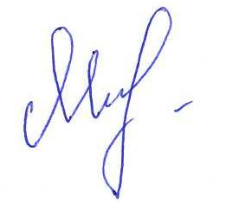
Ведущий диспетчер пути Мильцына Т.А.

